Alumno : Victor Jair Salmeron Gonzalez

Modulo: NIVELES DEL SOFTWARE TESTING.

**package** pizza;

**import** org.testng.annotations.Test;

**import** org.junit.Assert;

**import** org.testng.annotations.BeforeClass;

**import** org.testng.annotations.BeforeTest;

**public** **class** PizzaOrdenTest {

PizzaOrden nuevaOrden;

String stdOutputPath;

@BeforeClass

**public** **void** beforeClass() {

stdOutputPath = "output_files/output.txt";

}

@BeforeTest

**public** **void** preConditions() {

nuevaOrden = **new** PizzaOrden();

}

@Test

**public** **void** verificarOpcionVeganaVerdadera() {

nuevaOrden.setOpcion_veg("Y");

**boolean** actualResult = nuevaOrden.getOpcion_veg();

**boolean** expectedResult = **true**;

Assert.*assertEquals*(actualResult, expectedResult);

}

@Test

**public** **void** verificarOpcopnVeganaFalsa() {

nuevaOrden.setOpcion_veg("N");

**boolean** actualResult = nuevaOrden.getOpcion_veg();

**boolean** expectedResult = **false**;

Assert.*assertEquals*(actualResult, expectedResult);

}

@Test

**public** **void** verificarGuardarIngrediente1ComoPimiento() {

nuevaOrden.setIngrediente_1("a");

String actualResult = nuevaOrden.getIngrediente_1();

String expectedResult = "a";

Assert.*assertEquals*(actualResult, expectedResult);

}

@Test

**public** **void** verificarGuardarIngrediente2ComoHongos() {

nuevaOrden.setIngrediente_2("b");

String actualResult = nuevaOrden.getIngrediente_2();

String expectedResult = "b";

Assert.*assertEquals*(actualResult, expectedResult);

}

@Test

**public** **void** verificarGuardarIngrediente3ComoEspinaca() {

nuevaOrden.setIngrediente_3("c");

String actualResult = nuevaOrden.getIngrediente_3();

String expectedResult = "c";

Assert.*assertEquals*(actualResult, expectedResult);

}

@Test

**public** **void** verificarGuardarIngrediente1ComoPeperoni() {

nuevaOrden.setIngrediente_1("d");

String actualResult = nuevaOrden.getIngrediente_1();

String expectedResult = "d";

Assert.*assertEquals*(actualResult, expectedResult);

}

@Test

**public** **void** verificarGuardarIngrediente2ComoJamon() {

nuevaOrden.setIngrediente_3("e");

String actualResult = nuevaOrden.getIngrediente_3();

String expectedResult = "e";

Assert.*assertEquals*(actualResult, expectedResult);

}

@Test

**public** **void** verificarGuardarIngrediente3ComoSalchicha() {

nuevaOrden.setIngrediente_2("f");

String actualResult = nuevaOrden.getIngrediente_2();

String expectedResult = "f";

Assert.*assertEquals*(actualResult, expectedResult);

}

}

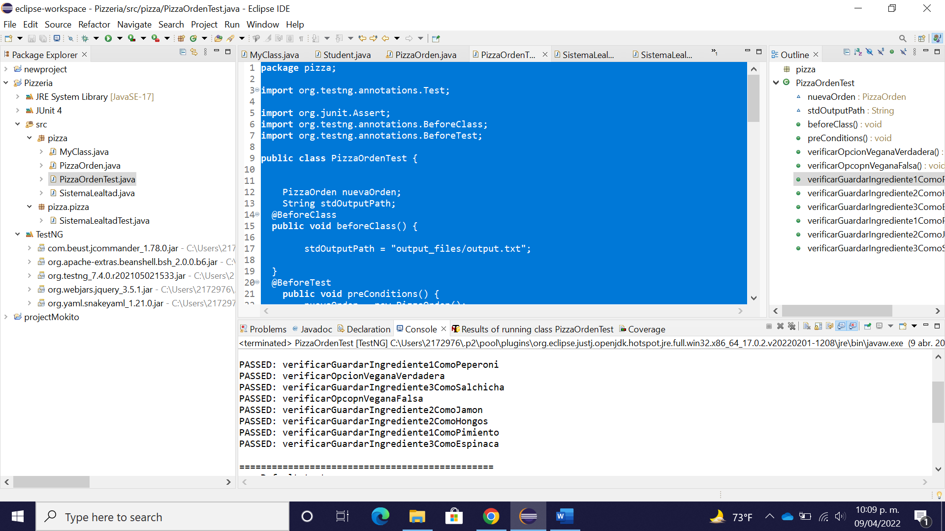

**package** pizza;

**public** **class** SistemaLealtad {

**private** **boolean** estatusTajeta;

**private** **int** saldoPuntos;

**private** **boolean** estatusCupon;

**public** **boolean** getEstatusTarjeta() {

**return** **this**.estatusTajeta;

}

**public** **void** setEstatusTarjeta(**boolean** estatusTarjeta) {

**this**.estatusTajeta = estatusTarjeta;

}

**public** **int** getSaldoPuntos() {

**return** saldoPuntos;

}

**public** **void** setSaldoPuntos(**int** saldoPuntos) {

**this**.saldoPuntos = saldoPuntos;

}

**public** **boolean** getEstatusCupon() {

**return** estatusCupon;

}

**public** **void** setEstatusCupon(**boolean** estatusCupon) {

**this**.estatusCupon = estatusCupon;

}

**public** String mostrarProductosExtras() {

**return** **null**;

}

**public** **void** usarCupon(String respuesta) {

**if** (respuesta.equals("Y")) {

} **else** **if** (respuesta.equals("N")) {

} **else** {

}

}

}

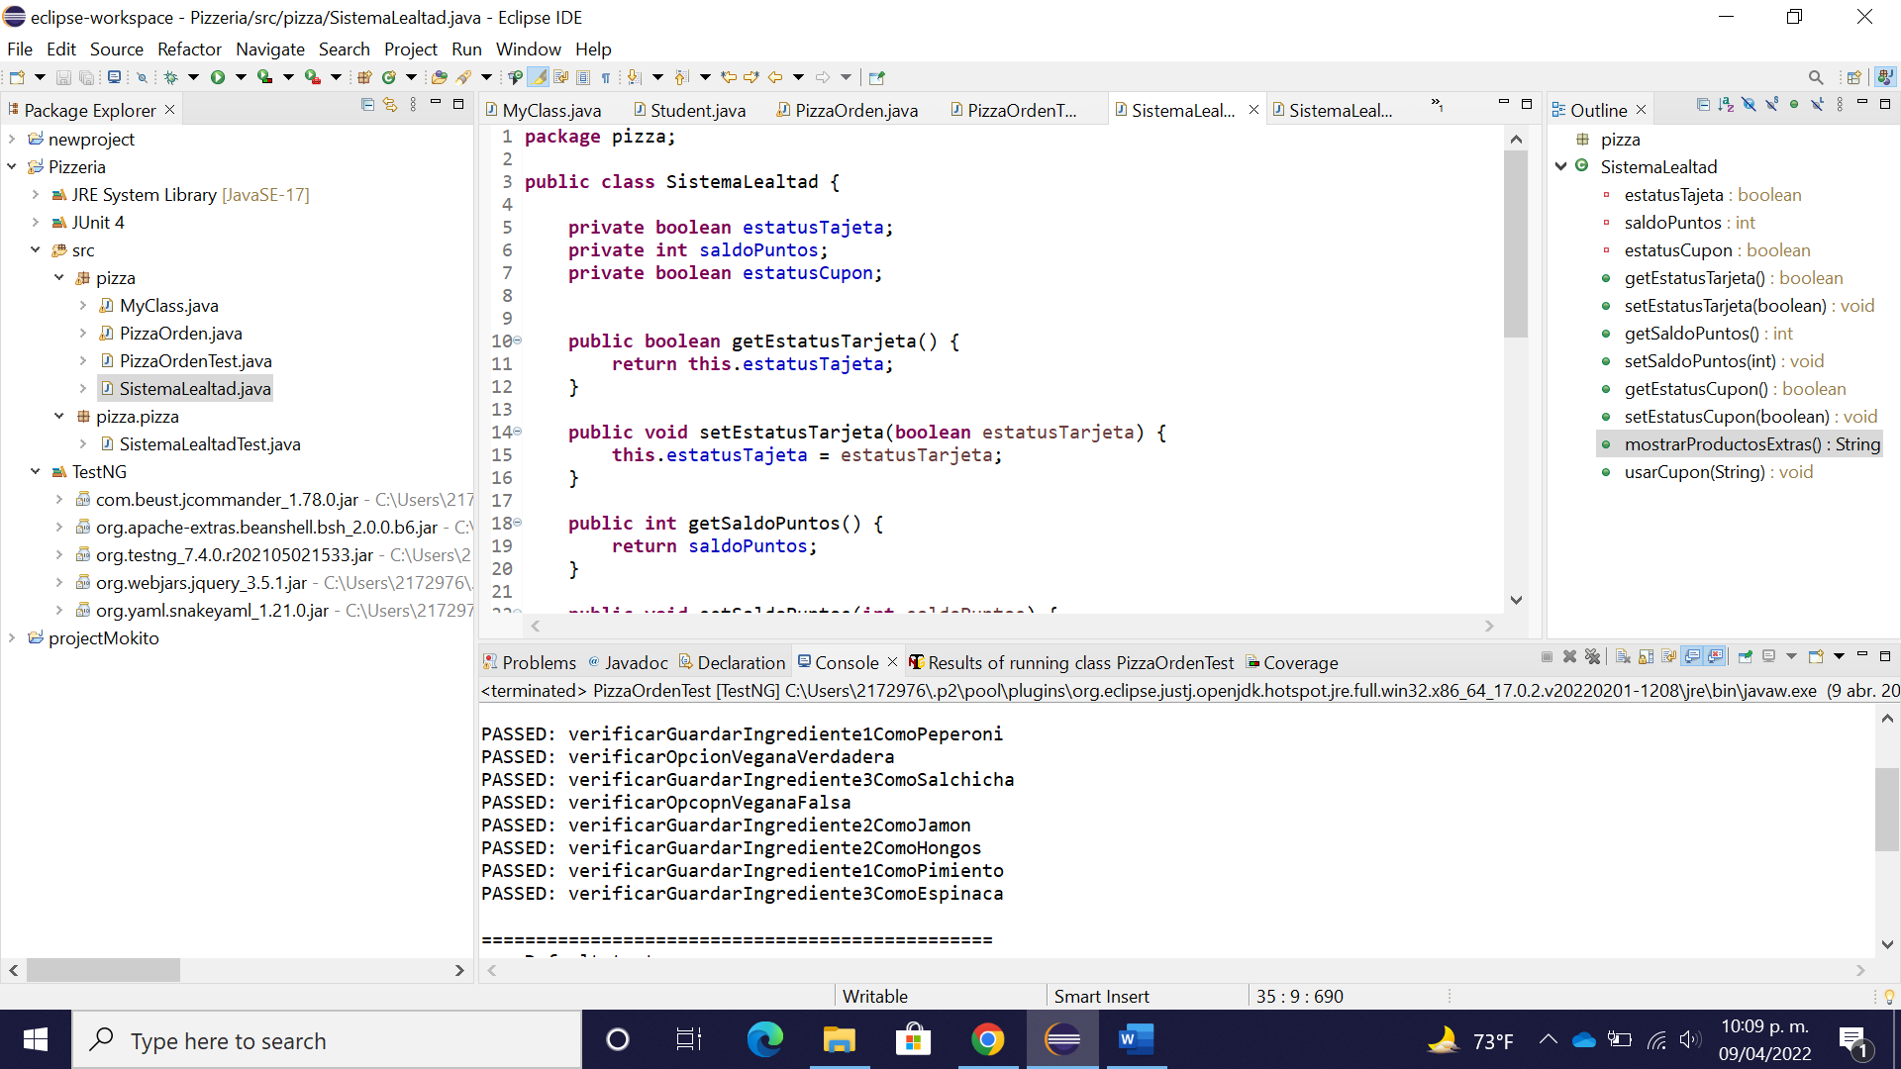

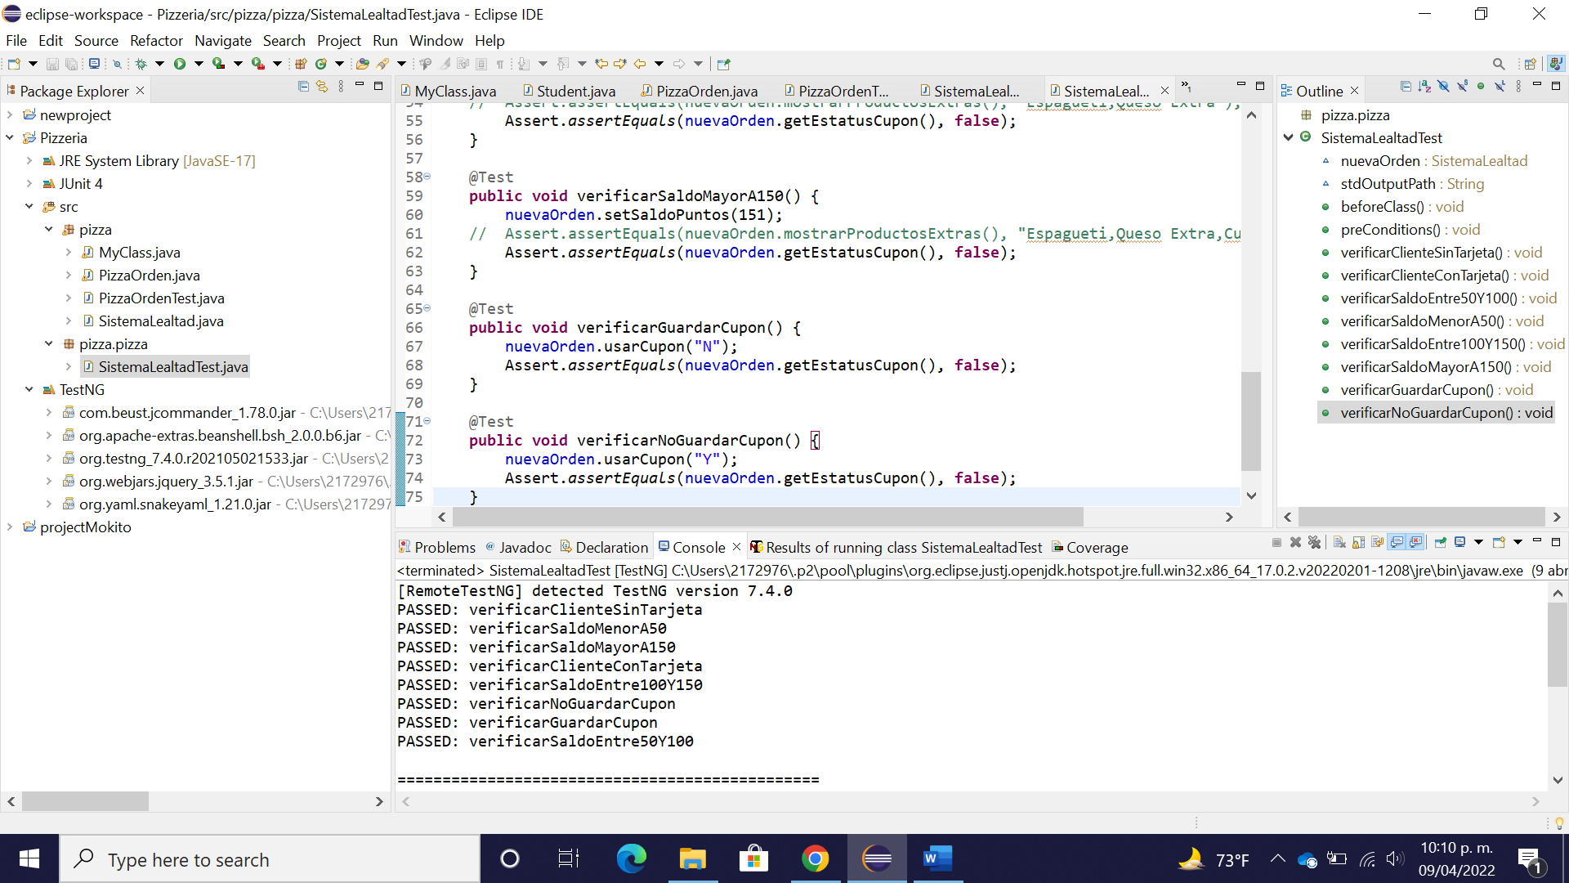

**package** pizza.pizza;

**import** org.testng.annotations.Test;

**import** pizza.SistemaLealtad;

**import** org.junit.Assert;

**import** org.testng.annotations.BeforeClass;

**import** org.testng.annotations.BeforeTest;

**public** **class** SistemaLealtadTest {

SistemaLealtad nuevaOrden;

String stdOutputPath;

@BeforeClass

**public** **void** beforeClass() {

}

@BeforeTest

**public** **void** preConditions() {

nuevaOrden = **new** SistemaLealtad();

}

@Test

**public** **void** verificarClienteSinTarjeta() {

nuevaOrden.setEstatusTarjeta(**false**);

Assert.*assertEquals*(nuevaOrden.getEstatusTarjeta(),**false**);

}

@Test

**public** **void** verificarClienteConTarjeta() {

nuevaOrden.setEstatusTarjeta(**true**);

Assert.*assertEquals*(nuevaOrden.getEstatusTarjeta(),**true**);

}

@Test

**public** **void** verificarSaldoEntre50Y100() {

nuevaOrden.setSaldoPuntos(50);

}

@Test

**public** **void** verificarSaldoMenorA50() {

nuevaOrden.setSaldoPuntos(49);

// Assert.assertEquals(nuevaOrden.mostrarProductosExtras(), "");

}

@Test

**public** **void** verificarSaldoEntre100Y150() {

nuevaOrden.setSaldoPuntos(101);

// Assert.assertEquals(nuevaOrden.mostrarProductosExtras(), "Espagueti,Queso Extra");

Assert.*assertEquals*(nuevaOrden.getEstatusCupon(), **false**);

}

@Test

**public** **void** verificarSaldoMayorA150() {

nuevaOrden.setSaldoPuntos(151);

// Assert.assertEquals(nuevaOrden.mostrarProductosExtras(), "Espagueti,Queso Extra,Cupon Pizza Gratis");

Assert.*assertEquals*(nuevaOrden.getEstatusCupon(), **false**);

}

@Test

**public** **void** verificarGuardarCupon() {

nuevaOrden.usarCupon("N");

Assert.*assertEquals*(nuevaOrden.getEstatusCupon(), **false**);

}

@Test

**public** **void** verificarNoGuardarCupon() {

nuevaOrden.usarCupon("Y");

Assert.*assertEquals*(nuevaOrden.getEstatusCupon(), **false**);

}

}